
Общество с Ограниченной Ответственностью
«Среда-Авто»
107370, г.Москва, ул. Тюменский проезд д.5 стр.1
ИНН/КПП 7718813358/771801001
e-mail: sreda-avto@mail.ru / www.sreda-auto.ru / Тел. +7(929)629-95-98

Hyundai Porter 2 Борт-Тент (ЛИФТ)
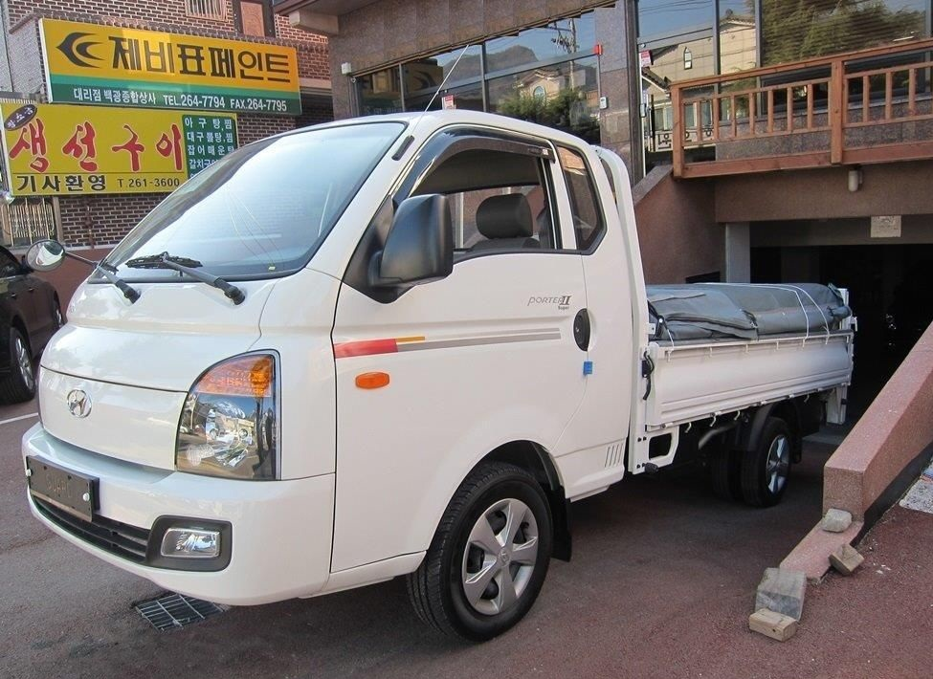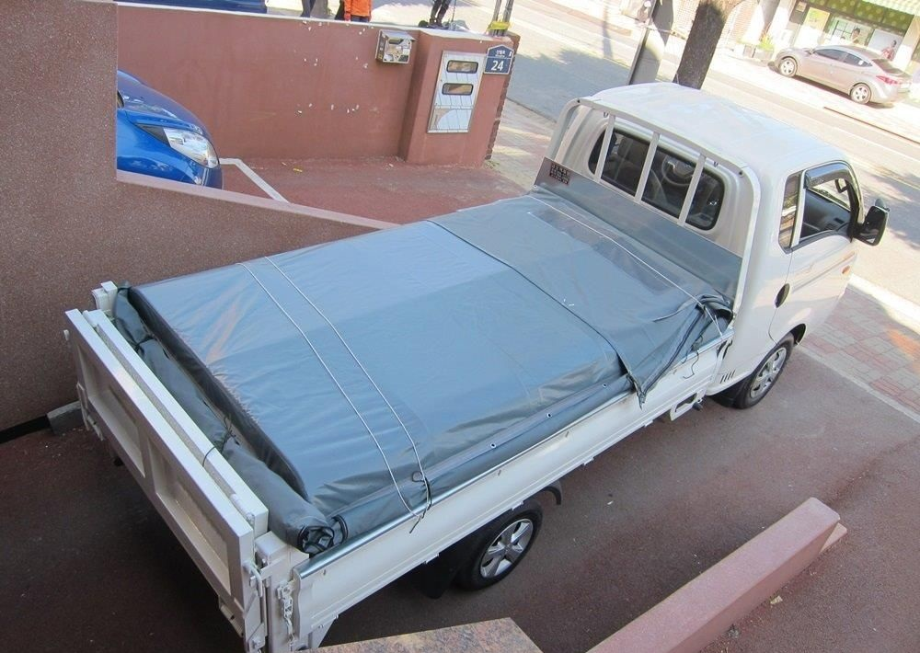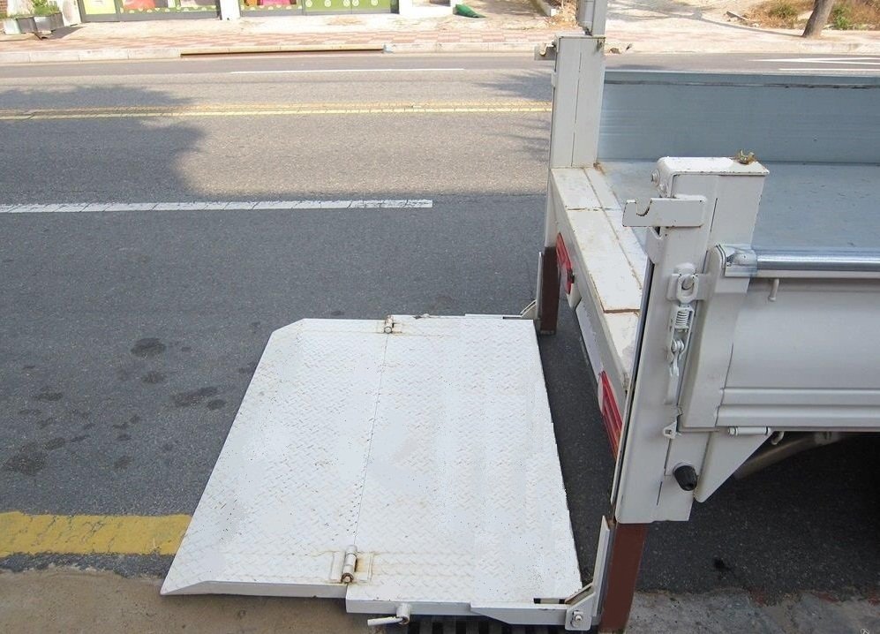

Технические характеристики  *(Данные по ПТС могут отличаться от описания) | Комплектация шасси  Спецификация борта:  Два откидных оцинкованных борта высота 350 мм., Откидной борт-лифт г/п. 350 кг.  Тент прямоугольной формы.  Внутренние габ. размеры: 3050х1620х1600
  Модель |  | Porter
  Кабина | Длина | Super
  Кабина | Ширина | Wide
  Размеры | Длина (мм) | 5100
  Размеры | Ширина (мм) | 1740
  Размеры | Высота кабины (мм) | 1970
  Колёсная база (мм) |  | 2640
  Клиренс (мм) |  | 150
  Свес | Спереди (мм) | 1185
  Свес | Сзади (мм) | 1275
  Снаряженная масса автомобиля (кг.) |  | 1735
  Максимальная разрешенная масса (кг.) |  | 3065
  Двигатель | Модель | D4CB
  Двигатель | Объём (см. куб) | 2497
  Двигатель | Мощность (л.с.) | 130
  Двигатель | Макс. крутящий момент (кг*м) | 26
  Двигатель | Разгон (0-100 км/ч)(сек.) | 18,8
  Двигатель | Торм. Путь (100км/ч-0)(м.) | 47,9
  КПП | МКПП / АКПП | 6/5
  Расход топлива (л./100 км.) | Город | 12,1
  Расход топлива (л./100 км.) | Трасса | 8,3
  Расход топлива (л./100 км.) | Смешанный цикл | 9,7
  Выброс СО2 (г./ 100 км) |  | 250
  Объем топливного бака (л.) |  | 65
  Минимальный радиус поворота, м |  | 4,7
  Подвеска |  | Передняя - Торсион; задняя - рессорная
  Тормозные механизмы |  | Спереди – дисковые
   |  | Сзади - барабанные
  Шины | Спереди | 195/70R15C
  Шины | Сзади | 145R13C
  Запасное колесо 2 шт.
  Гидроусилитель руля
  Усилитель сцепления
  Регулятор тормозных сил
  МКПП 6 ступеней
  Стояночный тормоз
  Пакет курильщика
  Отопитель салона
  Солнцезащитные козырьки
  Тканевая отделка потолка
  Сиденья из кожзаменителя
  Кондиционер
  Подогрев зеркал
  Электрозеркала
  Центральный замок
  Электростеклоподъемники
  Подстаканник
  Регулятор режима скорости работы стеклоочистителя
  Отсек под мелочь
  2-х секционный бардачок
  2-х точечный ремень безопасности пассажира
  3-х точечный ремень безопасности водителя
  Колесные колпаки
  Противотуманные фары
  Брызговики
  Ящик под инструмент
  Задняя двухскатная резина

В наличии: г.Москва
Год выпуска: 2013г.
Гарантия: 1 год или 30 000 км.
Цена с НДС 18% - 960 000 руб.

С Уважением, ООО «Среда-Авто» 8(929)629-95-98 Иван

